ТЕМА 2. Основні фонди підприємства

1. Загальна характеристика основних фондів підприємства.
2. Класифікація і структура основних фондів.
3. Облік та оцінка основних виробничих фондів.
4. Знос та амортизація основних фондів. Відтворення основних фондів підприємства.

1. Загальна характеристика основних фондів підприємства.
Для виробництва будь-якого виду продукції необхідна наявність і взаємодія трьох елементів: засобів праці, предметів праці і живої праці.
Засоби праці і предмети праці являють собою засоби виробництва, які, беручи участь у виробничому процесі в натуральній і вартісній формі, у сукупності складають речовинний зміст виробничих фондів. Залежно від специфіки характеру, участі у виробничому процесі і засобу обороту виробничі фонди поділяються на основні та оборотні (рис. 1).
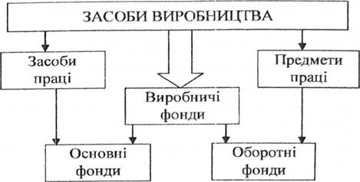
Рис. 1. Структура основних фондів
Основні фонди – це засоби праці, які мають вартість, функціонують у виробничому процесі тривалий час, не змінюючи при цьому своїх форм і розмірів, а свою вартість переносять на вартість готової продукції поступово, шляхом амортизаційних відрахувань.
У Законі України "Про оподаткування прибутку підприємств" основні фонди визначаються як матеріальні цінності, які призначаються для використання в господарській діяльності підприємства протягом періоду, який перевищує 365 календарних днів із дати введення в експлуатацію таких матеріальних цінностей, та вартість яких поступово зменшується у зв'язку з фізичним або моральним зносом (рис 2) .

2. Класифікація і структура основних фондів.
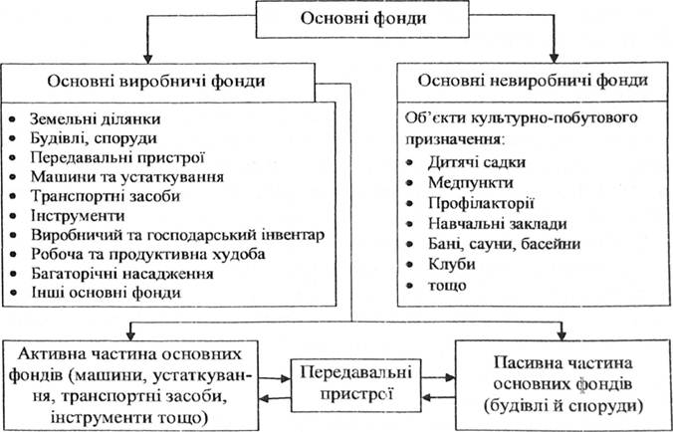
Рис. 2. Структура основних фондів

3. Облік та оцінка основних виробничих фондів.
Облік і оцінка засобів праці здійснюються в натуральній і вартісній (грошовій) формі.
Натуральна оцінка основних фондів необхідна для:
– обліку і планування окремих груп основних фондів;
– розрахунку виробничих потужностей;
– розроблення балансів обладнання і визначення ступеня його використання тощо.
Можна навести такі приклади натуральних одиниць основних фондів:
– наявні одиниці (шт.);
– одиниці потужності або продуктивності (м, кг, г, л, погонний м, м2, м3, байт тощо; за одиницю часу: с, хв., год, добу, місяць, рік);
– одиниці, що характеризують розмір основних фондів (габарити, вага, об'єм/обсяг);
– одиниці, що характеризують величину негативної роботи, пов'язаної з порушенням природного середовища (викиди шкідливих речовин в атмосферу, воду або ґрунт, кількість порушених земель тощо).
Грошова (вартісна) оцінка основних фондів необхідна для розв'язання таких завдань:
– формування єдиної критеріальної основи порівняння різних форм основних фондів;
– визначення їх загального обсягу, динаміки і структури;
– оцінки розміру вартості, що переноситься на вартість готової продукції (амортизаційних відрахувань);
– визначення зміни розміру основних фондів в окремих галузях і підприємствах за певний період.
Використовуються такі види вартісної оцінки основних виробничих фондів:
1. Оцінка за первісною (початковою, фактичною) вартістю, тобто за фактичними витратами, що зазнало підприємство у зв'язку зі створенням основних виробничих фондів, їх доставкою і монтажем, у цінах того року, у якому ці витрати були зроблені. Цей вид оцінки використовується для розрахунку амортизаційних відрахувань.
2. Оцінка за відновною вартістю, тобто за вартістю відтворення основних виробничих фондів у сучасних умовах. Необхідність оцінки за відновною вартістю викликана тим, що у зв'язку з науково- технічним прогресом або інфляційними факторами ті самі види засобів праці (верстати, печі тощо), виготовлені в різні роки, мають різну вартісну оцінку. Унаслідок цього виникає потреба періодичного переоцінювання основних фондів.
За базу для визначення відновної вартості, як правило, використовують ринкові ціни на ті чи інші елементи основних фондів.
Цей вид оцінки враховує вплив трьох основних груп факторів:
1) морального зношення основних фондів;
2) зміни масштабу діючої грошової одиниці (наприклад, унаслідок інфляції);
3) кон'юнктурного коливання цін на основні фонди (наприклад, унаслідок ажіотажного попиту або митної політики, яка застосовується державою).
Відновна вартість використовується в таких ситуаціях: при купівлі/ продажу раніше придбаних основних фондів; при оцінці реальної вартості основних фондів, яка визначається під час інвентаризації; при зміні форм власності, ліквідації підприємства або визначенні заставної вартості.
3. Оцінка за первісною або відновною вартістю з урахуванням зношення (за залишковою вартістю), тобто за існуючою вартістю, що ще не перенесена на готову продукцію.
Первісна (відновна) вартість основних виробничих фондів з урахуванням зношення визначається за формулою:
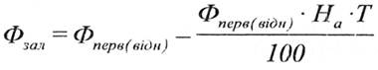(1)
де Ф – первісна або відновна вартість основних фондів, грн;
- норма амортизації на реновацію (повне відновлення), %;
Т – термін використання основних фондів (до моменту визначення залишкової вартості), років.
4. Ліквідаційна вартість – вартість реалізації об'єкта після закінчення терміну його корисного використання (експлуатації). Вона визначається за формулою:
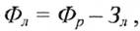(2)
де Ф – ліквідаційна вартість;
Ф – ринкова ціна об'єкта;
– витрати, пов'язані з ліквідацією об'єкта.
Узагальнюючі показники використання основних фондів залежать від багатьох техніко-організаційних і економічних факторів і виражають кінцевий результат використання основних фондів. До них належать фондовіддача і фондомісткість.
Фондовіддача (випуск продукції на 1 грн основних фондів) по підприємству чи галузі визначається відношенням товарної, валової, реалізованої або чистої продукції до середньорічної вартості основних виробничих фондів. Розраховується за формулою:
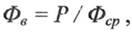(3)
де Р – річний випуск товарної, валової, реалізованої або чистої продукції, грн;
– середньорічна вартість основних фондів, грн.
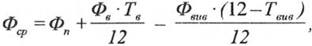(4)
де – балансова вартість основних фондів на початок року, грн;
– вартість основних фондів, що вводяться в плановому році, грн;
– вартість виведених протягом року основних фондів, грн;
– кількість місяців використання фондів, що вибувають
та вводяться.
Резерви підвищення фондовіддачі:
• збільшення часу роботи обладнання;
– оптимальне завантаження техніки, виробничих площ;
– технічне удосконалення основних виробничих фондів.
Величина, зворотна показнику фондовіддачі, називається фондомісткістю і характеризує собою величину основних виробничих фондів (за вартістю), яка припадає на кожну грошову одиницю продукції, що випускається:
(5)
Незважаючи на те що фондовіддача і фондомісткість є оберненими величинами, вони мають різні сфери застосування. Наприклад, показники фондовіддачі необхідні для ретроспективного аналізу використання основних фондів і застосовуються винятково для внутрішньогосподарських аналітичних розрахунків на підприємстві. Показники фондомісткості використовуються для перспективного (прогнозного) аналізу й прийняття рішень на майбутнє щодо ефективних напрямів інвестування. Зокрема, може бути визначений необхідний обсяг капітальних вкладень з метою випуску певного виду продукції.
Часткові показники характеризують рівень використання основних фондів залежно від окремих факторів, наприклад, часу, потужності (за одиницю часу), ступеня оновлення.
Коефіцієнт екстенсивного завантаження обладнання характеризує рівень використання його в часі і визначається за кожною групою однотипного устаткування за формулою:
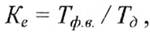(6)
де – фактичний час, відпрацьований обладнанням, годин;
– час можливого використання обладнання (плановий фонд часу), годин.
Рівень використання машин та обладнання за продуктивністю чи потужністю характеризується коефіцієнтам інтенсивного використання:
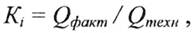(7)
де – фактичний випуск продукції за одиницю часу;
– технічно обґрунтований випуск продукції за одиницю часу.
Даний коефіцієнт можна визначати, використовуючи показники потужності – фактичної та технічно обґрунтованої.
Інтегральний коефіцієнт використання машин та обладнання за потужністю і в часі Кшт визначають як добуток двох розглянутих вище:
(8)
Одним із важливих показників використання обладнання є коефіцієнт змінності. Його величина характеризує ступінь інтенсифікації виробництва. Фактичний коефіцієнт змінності роботи обладнання визначається співвідношенням кількості машинозмін, відпрацьованих обладнанням підприємства чи цеху за добу, до загальної кількості встановленого обладнання:
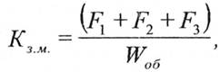(9)
де– кількості фактично відпрацьованих машинозмін у I, II і III змінах;
– загальна кількість машин та обладнання, які існують на підприємстві чи в цеху.
4. Знос та амортизація основних фондів. Відтворення основних фондів підприємства.
Види зносу. Основні виробничі фонди зазнають фізичного і морального зношення (рис 3) .
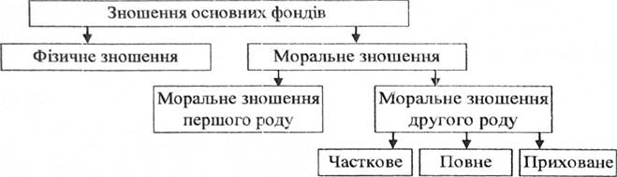
Рис. 3. Види зношення виробничих фондів

Під фізичним зношенням розуміють втрату основними фондами їх споживчої вартості. Наприклад, зниження продуктивності, втрата частини функцій та ін.
Фізичне спрацювання відбувається як під час роботи основних фондів, так і при їх бездіяльності (наприклад, під впливом корозії). Ступінь фізичного зношення устаткування залежить від багатьох факторів: конструкції і якості матеріалів, типу виробництва, специфіки технологічних процесів, кваліфікації робітників, часу фактичного використання і продуктивності устаткування тощо.
Моральне спрацювання (зношення) основних фондів відображає зменшення їх вартості незалежно від фізичного зношення. Розрізняють моральне зношення першого (І) і другого (П) роду.
Моральне зношення І роду відбувається в разі, якщо основні фонди з аналогічними споживчими властивостями (продуктивністю, функціями, експлуатаційними характеристиками) з'являються на ринку за більш низькою ціною. Викликається підвищенням продуктивності праці в галузях, які виготовляють основні фонди, зокрема, виробництво машин здійснюється з меншими витратами і вони стають дешевшими.
Моральне зношення II роду відбувається в разі, якщо за тою самою ціною на ринку з'являються основні фонди з більш високими споживчими властивостями. Обумовлене випуском'більш ефективних машин і устаткування (вища продуктивність, більша кількість виконуваних функцій, менша енергоємність та ін.) за такою самою ціною. Унаслідок цього стару техніку змушені переоцінювати, незважаючи на відносно непоганий фізичний стан. Іноді таку техніку змушені заміняти навіть раніше, ніж відбувається її фізичне спрацювання.
Часто зазначені моральні зношування (тобто І і II роду) поєднуються. У такому разі за більш низькою ціною можна купити основні фонди навіть з більш високими функціональними характеристиками, ніж аналоги, які вони замінюють. Тобто, нова техніка є і дешевшою, і кращою.
Фізичне спрацювання основних фондів частково компенсується шляхом капітального ремонту, а повна компенсація (реновація) здійснюється шляхом заміни старих елементів основних фондів новими. Моральне зношення основних фондів може бути компенсоване шляхом модернізації. Грошова компенсація фізичного спрацювання основних фондів здійснюється шляхом амортизації.
Амортизація – це поступове перенесення вартості основних фондів на вироблену продукцію для накопичення коштів на повне їх відновлення (реновацію).
Грошовим вираженням розміру амортизації є амортизаційні відрахування, що відповідають ступеню спраіцовання основних фондів.
Амортизаційні відрахування – важлива частина поточних витрат на виробництво продукції (вони вносяться у собівартість) і фінансових ресурсів народного господарства. Система амортизації відіграє важливу роль в економічному механізмі, виконуючи такі функції:
– формування фондів для повного відновлення основних фондів, що вибувають, після закінчення терміну їх придатності (забезпечення простого відтворення);
– накопичення коштів для розширеного відтворення;
– створення системи планово-фінансових нормативів, необхідних для планування господарських пропорцій відтворення основних фондів і розподілу ресурсів обладнання;
– створення системи госпрозрахункових нормативів, які використовуються в розрахунках собівартості, прибутку і рентабельності;
– створення фонду розвитку виробництва, науки і техніки;
– стимулювання більш швидкого відновлення основних фондів.
В Україні введено поділ основних фондів для цілей оподаткування на чотири групи: 1) будинки, споруди, передавальні пристрої; 2) автомобільний транспорт та вузли до нього; меблі; побутові електронні, оптичні, електромеханічні прилади та інструменти, інше офісне обладнання; 3) електронно-обчислювальні машини, машини для автоматичного обробки інформації, їх програмне забезпечення, засоби зчитування та друку інформації, стільникові телефони і мікрофони, вартість яких перевищує вартість малоцінних товарів; 4) будь-які інші фонди, не включені до груп а, б, в.
Норма амортизації (На) для певної групи обладнання визначається як:
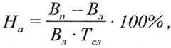(10)
де – ліквідаційна вартість основних фондів певної групи, грн;
– термін служби основних фондів, визначений за технічною документацією, років.
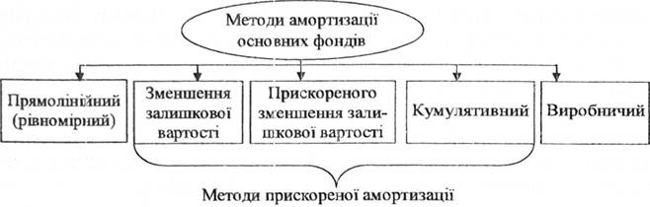
Рис. 4. Методи амортизації основних фондів

Можна виділити такі методи амортизації (рис 4) .
Прямолінійний (рівномірний) метод полягає в тому, що кожного року на собівартість виготовленої продукції переноситься однакова частина вартості основних фондів. При використанні цього методу вартість об'єкта основних засобів списується однаковими частками протягом всього періоду його експлуатації. Це найпоширеніший метод нарахування амортизації основних фондів підприємства.
Сума амортизації (А) визначається як добуток первісної балансової вартості основних фондів та норми амортизації (На):
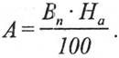(11)
З метою пожвавлення процесу відтворення основних фондів та захисту нагромаджених амортизаційних сум від знецінення підприємствам дозволено здійснювати прискорену амортизацію основних фондів. Ці методи дають можливість протягом половини терміну корисного використання основних фондів відшкодувати 60–70% їх вартості в результаті застосування підвищених норм амортизації.
Метод зменшення залишкової вартості, за яким річна сума амортизації визначається як добуток залишкової вартості об'єкта на початок звітного року (або первісної вартості на дату початку нарахування амортизації) та річної норми амортизації.
Річна норма амортизації (у відсотках) розраховується за формулою:
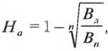(12)
де п – тривалість корисного використання об'єкта основних фондів, років.
Суть методу прискореного зменшення залишкової вартості полягає в тому, що річна сума амортизації визначається як добуток залишкової вартості об'єкта на початок звітного року або первісної вартості на дату початку нарахування амортизації та річної норми амортизації, яка використовується при рівномірному нарахуванні амортизації, і подвоюється:
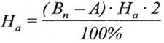(13)
де А – знос (накопичена амортизація).
Кумулятивний метод (метод суми чисел) характеризується більш високими нормами амортизації в першій половині строку використання і поступовим їх зниженням у другій половині. Норма амортизації тут – величина змінна і розраховується діленням числа років (що залишилися до кінця амортизаційного строку служби) на кумулятивне число, яке є сумою чисел членів арифметичної прогресії (наприклад, від 1 до 7, якщо строк служби становить сім років). Кумулятивне число розраховується як сума числових значень років служби устаткування.
Виробничий метод амортизації ґрунтується на передбаченні, що функціональна корисність основних фондів залежить не від часу, а від результатів їх використання. Термін корисної служби визначається кількістю продукції та обсягом послуг, які підприємство планує виготовити або надати, використовуючи наявні засоби праці. При використанні цього методу річна сума амортизації визначається множенням фактичного обсягу продукції (робіт, послуг) на виробничу ставку амортизації:
(14)
де – фактичний обсяг продукції;
– виробнича ставка амортизації.
Виробнича вставка амортизації розраховується за формулою:
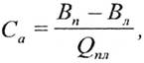(15)
де Qпл – загальний обсяг продукції (робіт, послуг), який підприємство планує виробити (виконати) за допомогою цих засобів.
Виробничий метод амортизації застосовується на промислових підприємствах з нерівномірним випуском продукції за періодами.

